１ 原田氏以後の羽合郷とその支配者層
近郷の勢力 前章において述べたように、ひがし伯耆がほとんど荘園化した源平時代や北条執権時代は、領家分、地方の寺社領、地頭分の領地抗争の絶えなかった時代で、この間延元元（１３３５）年足利尊氏の謀反から天正９（１５８１）年馬ノ山対陣まで２４６年のあいだほとんど２世紀半の長い年月が騒擾戦乱のたえまなく、ついに京・芸２大勢力の対陣が東郷湖畔で行なわれんとするまでになる。そこで一応この地方における歴史の流れを概説して、馬ノ山対陣の必然性を説明することにする。
まず、この近郷では古く源平時代に岩倉（倉吉市）に居城を構えていた小鴨ノ介基康があった。「介」ととなえたからには、いずれ国司庁の官人の土着した子孫が小鴨川流域に覇を利かせた豪族で、旧久米郡を掌握していたものであろう。また弘安のころ北条島（山田村）に紀成盛の一族進ノ秀員も相当の勢力を張っていたようであるが、それに対応していたのが旧河村郡の原田氏の勢力であった。
南条氏の伯耆進出 全国政権の中枢であった北条氏が亡んで、足利氏の天下になると、その将であった山名時氏・師義が伯耆の守護となり、地方豪族の上にすわり、豪族を統制する地位を占め、松崎に或は田内（倉吉市）に居城し、師義の時代には倉吉に打吹城を営むに至った。一方山名氏の守護下に越前（福井県）南条郡宅良より羽衣石城に入部したのが南条貞宗である。南条貞宗はもと佐々木氏の一族出雲（島根県）の塩谷判官高貞の子で、高貞がさきに高の師直に追われて自殺した時に、その臣八幡六郎は貞宗（大日本人名辞書は宗貞に 大日本地名辞書は貞宗になっている）を抱き、越前国南条郡宅良里にかくれ養育し、貞宗成長の後足利義詮に仕えて武功を建て伯州（伯耆国）を賜り、正平２１（１３６６＝北朝貞治５年）年、ここに羽衣石城を築くこととなったのである。南条貞宗の長男景宗が羽衣石に景宗寺を、次男の機堂長翁弾師が旧久米郡和田に定光寺、旧河村郡竹田の谷に曹源寺を営んだのもこの頃のことである。そのバックとなったのは天下の大勢を握った足利氏や、その重臣山名氏であることも注意すべきである。
河村郷の川村頼秀 原田氏なき以後の羽合郷（河村郷）は、羽衣石城から東郷湖畔を睥睨（横目でにらむこと）していた南条氏累代に掌握されるようになったことは当然であるが、この南条氏の地盤である羽合郷すなわち河村郷には、山名師義直属の部将川村弾正忠頼秀（大平記）があった。この川村頼秀はもと美濃（岐阜県）の土岐の豪族土岐氏の流れのようで、氏は土岐氏であるが川村にきて在地の地名を苗字としたもののようである。むかしは、このように氏とは別に在地の地名を苗字と
川村頼秀の居館 することが通例であった。ところでその居館がどこにあったのかいまはわからないが、下浅津或は法篋印塔や五輪塔や土器の出土した長江・上浅津間の小字「隅ケ坪」か、松崎城などのどこかであったかも知れない。また気高郡の絹見泉竜寺に墓がある関係から、少しはなれて泊の河口城であったと思えるふしもある。
川村頼秀の戦死 川村弾正忠頼秀は、大平記に「正平１０（１３５５＝北朝文和４年）年摂州神南山で足利尊氏との合戦に山名師義が敗戦し、退軍の際、殿軍の将として敵と切り結ぶこと数合に及び、その主師義をかばい、そのため師義はようやく身をもって遁れることができたが、その時頼秀は壮烈な戦死を遂げたのである」と、記されている。この頼秀は師義にとっては無二の忠臣であり在世中、川村に在駐していたというのは南条に対する目付役の地位であったかも知れない。
土岐氏の一族 美濃の明智氏、因幡の土岐氏、関金町金屋の亀山城（城瓦出土）の外木久右衛門など、時代の前後はあろうがいずれも土岐氏の葉流であろう。舎人郷方地の北、ニイノ山中腹椎の木林の中にある自然石墓で通称「トキサン」というのもこの一族の墓であろう。また八頭郡若桜町の土岐氏も、もと川村氏と同流で桔梗の紋所を伝えている。
南条氏の文献 波々岐（伯耆）氏すでに日下郷に去り、川村氏退散後の羽合郷は、松尾社領地も有名無実となり、長江が一ノ宮社領地として漸く命脈を保つのみで、大部分は南条直属領地となって、その下に被官の大百姓が下人として下層農民を支配し、度かさなる戦乱に際しては軍夫に徴集されたり、
野花松尾神社寄進 軍糧を徴発されたりして苦しく生きのびてきたことと思われる。しかし、この間の生きた状況を
状 伝える文献は、東郷町小鹿谷の荒井神職家にある「野花松尾神社神門寄進状＝南条伯耆守」と、
出陣祝の式目 同じく東郷町方面の原田家所蔵「南条伯耆守出陣祝の式目」各１通があるのみであり、出土品としては青磁皿（埴見林家蔵）と羽衣石出土無極印の萩銀５枚があったばかりで、宿草荒漠たる古城址が寂しく残っているばかりであって城頭の碑文による外何の手がかりもない。文献はほんの
南条治下の状況を 断簡であるから南条氏治下の状況はうかがえない。強いて求めるとすれば、定光寺・曹源寺縁記・
さぐる参考図書 陰徳太平記・安西軍策・難波軍記・羽衣石南条記・伯耆民談記による外はない。羽衣石南条記・南条民語集・伯耆民談記は具体的に表現されているが、フィクション（作り言）の書き入れもあるようだから注意して読むべきであろう。陰徳太平記には末尾に少し南条氏の行動がのっているばかりであるが、安西軍策や難波軍記には、南条中務少輔元忠の行動は比較的公平に記述してあり注意すべき点がある。このことは後述にゆずるとして、南条氏の直系子孫は但馬（兵庫県）の豊岡と大阪にあり、因幡・伯耆・美作（岡山県）にも支流があってそれぞれ系図を伝えており、旧家としての家格を守っている。
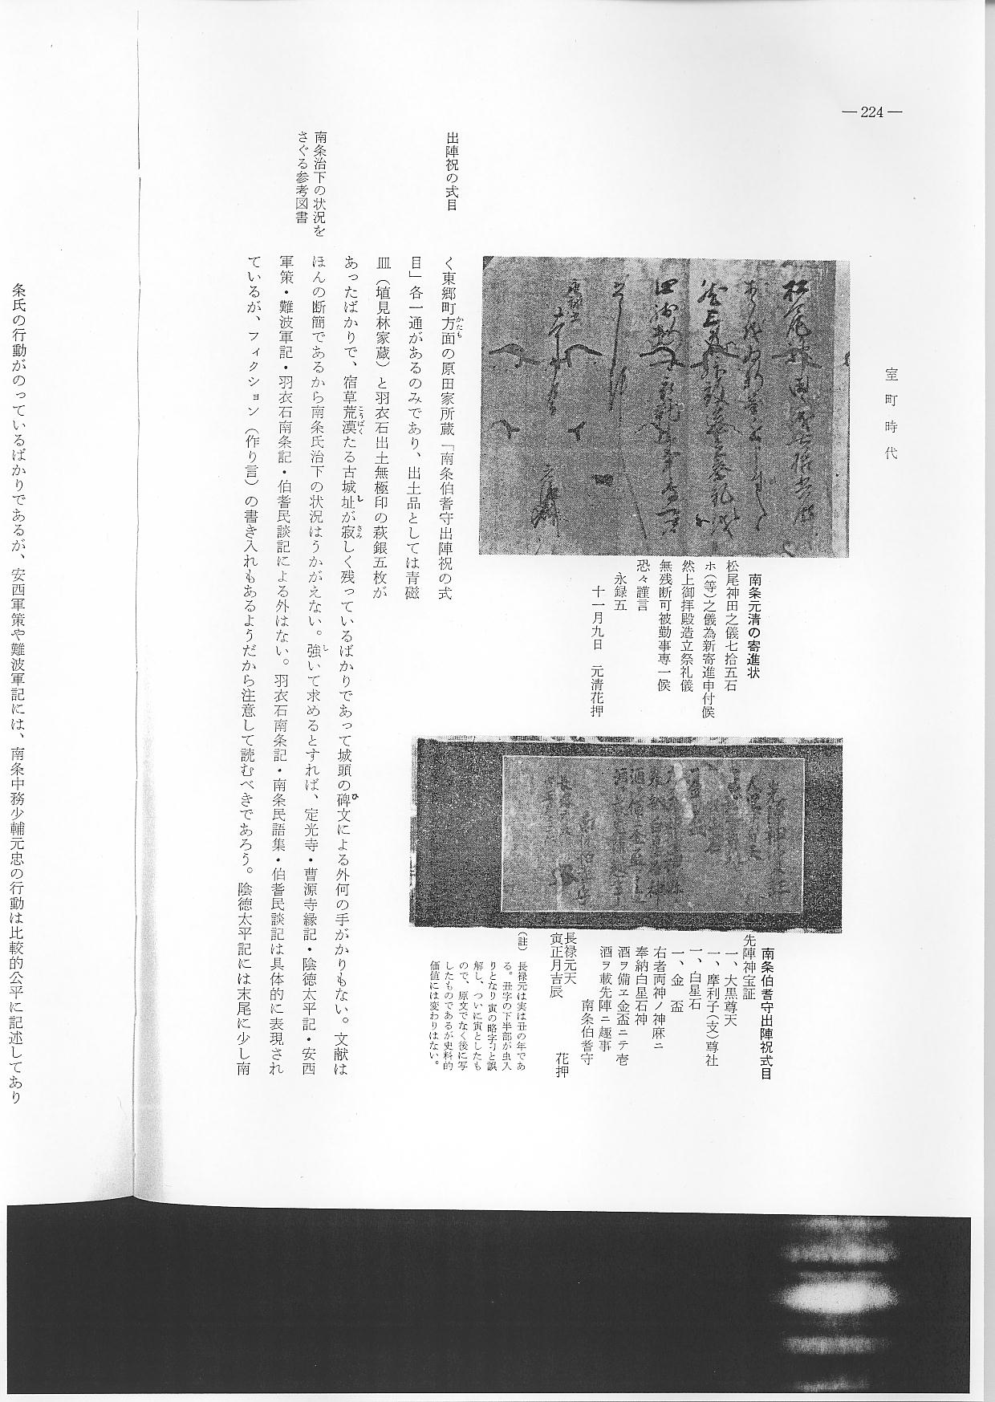
川村氏の子孫 川村氏の子孫にはその後頼雄を始祖として、秋田県・山梨県・東京都に残っている。東京都渋谷区代々木西原町９５０の川村三郎（公望）氏の系図によれば、川村氏在伯当時の菩提寺は河村郡絹見（当時河村郡の領地であったらしいが今は気高郡となっている）の海雲山（昔は医王山ともいったらしい）泉竜寺にあったといわれる。川村三郎氏の連絡により、筆者もかって実地を調査したことがある。海雲山泉竜寺はすでに荒廃して雑木林となっているが、絹見部落南溪をさかのぼる１キロメートルばかりのところで、前は小字「大町」という比較的大きい田面のあるところで、丁度青谷町鳴滝の上の峰にあたるが、その大町の水田をはさんで相対する丘上に十数基の
川村氏の墓標 五輪がまとめてあった。これが川村氏一族の墓標と推定された。なお絹見の部落の辻堂に、鎌倉末か室町初期ごろの作と思われる１.５メートル近い薬師如来の座像があり、泉竜寺の本尊と伝えられる。泉竜寺の後身は現在泊村泊海雲山正明寺となり、浄土宗となっている（正明寺縁起による）。
かかる世相のもとでは、折角和与中分された東郷湖畔を中心とした羽合の平野も、その領有権が戦乱のたびごとに変遷し、軍糧も徴発にあい、あるいは立毛稲や稲架を焼かれたりする農民苦難の時代にあったといえる（羽衣石南条記伯耆民談記）。

